Федеральное агентство по образованию
Уфимский Государственный Авиационный Технический Университет
Кафедра Телекоммуникационные Системы

Кафедра ТС

Лабораторная работа №2 по дисциплине
«Электронные и квантовые приборы СВЧ и
оптического диапазона»

Изучение и моделирование диодов
с неустойчивостью объёмного заряда

Выполнили:
студенты
группы МКС-315,
Абзалов А. В.,
Давлетов Д. В.,
Иванов А. С.,
Мазитов Н. И.,
Сабиров М. Р.,
Шмелёв В. Ю.
Проверил:
преподаватель
Зевиг В. Г.

Уфа – 2007
Лабораторная работа № 2.
Изучение и моделирование диодов
с неустойчивостью объёмного заряда.
1. Цель работы.
Целью работы является ознакомление с эффектом Ганна и принципом работы, а также основными характеристиками диодов Ганна, приобретение навыков компьютерного моделирования физических процессов в них.

2. Теоретическая часть.

2.1. Полупроводниковые приборы с объёмной неустойчивостью (диоды Ганна). Виды неустойчивости объёмного заряда.

2.1.1. Дрейфовая скорость.
Полупроводниковые СВЧ приборы с объёмной неустойчивостью – это приборы, в которых для генерации или усиления колебаний используется отрицательная дифференциальная подвижность носителей заряда. Остановимся на особенностях арсенида галлия, для которого впервые была обоснована возможность получения отрицательной дифференциальной подвижности.
На рис. 1 показана связь энергии электронов в валентной зоне и зоне проводимости арсенида галлия GaAs с волновым числом k. Волновое число отложено в единицах $π$/а, где а – постоянная кристаллической решетки. Как известно, волновое число определяет импульс частицы p=hk (h – постоянная Планка).
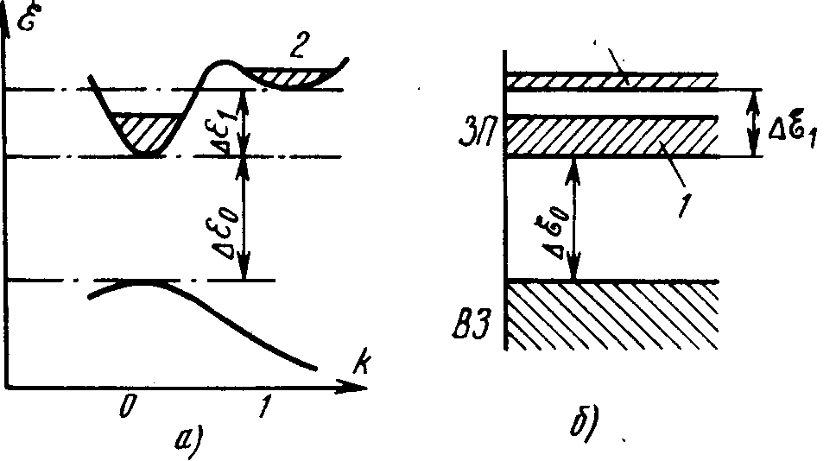 Рис. 1
Зависимость энергии E от k в зоне проводимости имеет два минимума или «долины». Строго говоря, в зоне проводимости реально семь минимумов, один из которых (главный) соответствует минимальной энергии. Однако эту сложную систему обычно заменяют двухдолинной моделью зоны проводимости с главной 1 и одной эквивалентной долиной 2 (рис. 1а).
Интервал энергии между минимумами энергии в долинах GaAs ΔE₁=0,36 эВ. Ширина запрещенной зоны, определяемая как интервал энергии между главным минимумом в зоне проводимости (ЗП) и максимумом в валентной зоне (ВЗ), ΔE₀=1,4 эВ. Наличие двух долин можно рассматривать как появление в зоне проводимости двух подзон, отличающихся подвижностью и эффективной массой электронов (рис. 1б).
Эффективная масса отлична от истинной массы электрона и введена для того, чтобы учесть совместное действие внешнего поля и периодического поля кристаллической решетки. Эффективная масса есть лишь коэффициент пропорциональности между внешней силой и реальным ускорением электрона в полупроводнике. Установлено, что эффективная масса электронов в верхней долине 2 значительно больше, чем в 1: m_{эф1}=1,2m, а m_{эф2}==0,07m, где m – масса свободного электрона. Подвижность «тяжелых» электронов верхней долины μ₂ оказывается много меньше подвижности «легких» носителей нижней долины $μ_{1}$; $μ_{1}≈\text{5000}$ и $μ_{2}≈\text{100}$ см²/(В*с).
Вероятность перехода электрона из долины 1 в 2 при заданной температуре Т определяется величиной ехр(-ΔE₁/kT). Поэтому соотношение концентраций электронов в долинах
$\frac{n_{2}}{n_{1}}=\frac{N_{2}}{N_{1}}\text{exp}\left(−\frac{{ΔE}_{1}}{\text{kT}}\right)$ (1)
где N₁ и N₂ – плотности энергетических состояний в долинах, связанные с эффективными массами соотношением
$N_{2}N_{1}={\left(m_{\text{эф}2}m_{\text{эф}1}\right)}^{32}≈\text{70}$.
При комнатной температуре (T=З00К) kT==0,025 эВ, следовательно, ΔE₁>>kT и по (1) n₂/n₁7*10^{–5}. Таким образом, при отсутствии внешних воздействий и комнатной температуре концентрация электронов в верхней долине пренебрежимо мала. Положим, что все электроны – в нижней долине. Соотношение п.1 и п.2, однако, резко изменится, если в полупроводнике создано сильное электрическое поле, т. е. нарушено термодинамическое равновесие.
В состоянии термодинамического равновесия свободные электроны совершают хаотическое (тепловое) движение. Их можно как электронный газ с некоторой температурой T_{э}, определяемой из формулы mv²T/2=(3/2) kТ_{э} и называемой электронной. В этом состоянии равновесия средняя тепловая скорость электронов ν_{T} определяется температурой кристаллической решетки (вещества), т. е. Tэ=T. Однако при наличии в полупроводнике электрического поля происходит увеличение скорости электронов на длине пробега между двумя соударениями при сохранении хаотичности движения из-за соударений. Увеличение средней кинетической энергии в электрическом поле эквивалентно возрастанию электронной температуры по сравнению с решеточной (Tэ>T). В этом случае электроны называются горячими электронами.
Рост энергии электронов увеличивает вероятность их междолинного перехода 1 - 2. При этом в (1) необходимо вместо Т подставить Tэ. При напряженности поля более некоторой пороговой напряженности Е_{п} основная часть электронов переходит из нижней долины в верхнюю, так что становится возможно получение соотношения n₂>n₁. Для арсенида галлия Е_{п}3 кВ/см. Переход электронов в верхнюю долину сопровождается уменьшением подвижности и дрейфовой скорости, что эквивалентно появлению отрицательной дифференциальной подвижности.
Зависимость дрейфовой скорости от напряженности поля в GaAs показана на рис. 2. Пунктирные прямые ОА и ОВ соответствуют формулам v₁=$μ_{1}E$ и v₂=$μ_{2}E$, при этом $μ_{1}$ и $μ_{2}$ считаются постоянными, а μ₁/μ₂≈50. Зависимость дрейфовой скорости электронов при Е<Е_{п} совпадает с отрезком прямой ОА, так как все электроны находятся в нижней долине, а при слабых полях $μ_{2}$=const. С ростом поля кривая отклоняется вниз от прямой, так как обычно происходит уменьшение подвижности носителей. Однако при Е=Е_{п} начнется переход электронов в верхнюю долину и появляются электроны с подвижностью $μ_{2}≈{μ_{1}}/{\text{50}}$. После перехода всех электронов зависимость v от Е должна представляться участком DВ прямой ОВ. Переходный участок СD соответствует интервалу полей, когда имеются электроны в обеих долинах, но соотношение концентрации непрерывно изменяется: левее точки С п₁>>п₂, правее точки D п₂>>п₁.
На участке СD можно говорить о некоторой эффективной (средней) дрейфовой скорости электронов обеих долин, определяемой по формуле
$v=E{\left(n_{1}μ_{1}+n_{2}μ_{2}\right)}/{n_{0}}$ (2)
где n₀=n₁+n₂ – общее число электронов.
При п₂<<п₁ $v=v_{1}=μ_{1}E$, а при п₂>>п₁ $v=v_{2}=μ_{2}E$. Участку CD соответствует отрицательная дифференциальная подвижность. $μ_{д}={\text{dv}}/{\text{dE}}<0$. Более строгие расчеты показывают, что при E>E_{п} не наблюдается рост скорости по прямой OВ, она остается постоянной, равной скорости насыщения $v_{н}\text{>>}{\text{10}}^{7}$см/с. Экспериментальные исследования подтверждают этот вывод (рис. 2б).
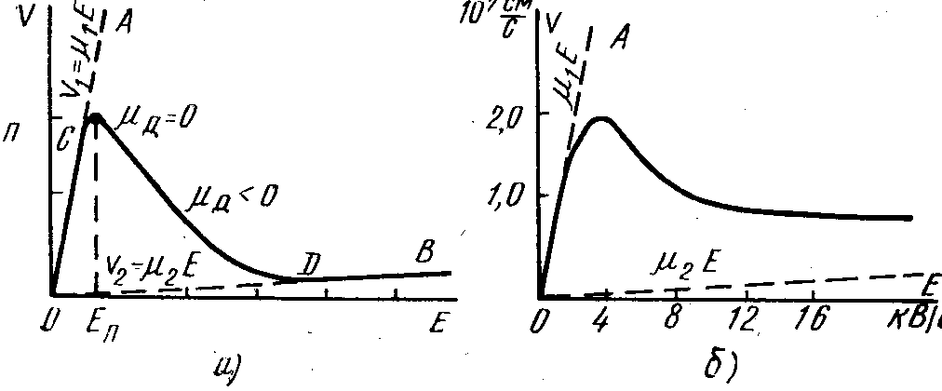 Рис. 2
В рабочих условиях к полупроводниковому образцу кроме постоянного приложено СВЧ напряжение. Поэтому важно знать, как быстро устанавливается дрейфовая скорость при изменениях напряжения, т.е. какова частотная зависимость скорости. По расчетам инерционность определяется, главным образом, временем установления электронной температуры в нижней долине, близким к 10–12 с. Влиянием времени перехода электронов из нижней долины в верхнюю можно пренебречь, оно равно примерно 5*10⁻¹⁴ с. Инерционность процесса с повышением частоты приводит к появлению фазового сдвига между скоростью и полем. Определено, что на частоте 30 ГГц отставание по фазе составляет около 45°. Влияние фазового сдвига выражается в увеличении порогового поля и уменьшении абсолютного значения дифференциальной подвижности.

2.1.2. Доменная неустойчивость (эффект Ганна).
Эффект Ганна был обнаружен американским физиком Дж. Ганном (John Gunn), сотрудником Уотсоновского научно-исследова-тельского центра корпорации ИБМ, в 1963 г. в кристалле арсенида галлия (GaAs) с электронной проводимостью Ганн обнаружил, что при приложении электрического поля E>Е_{п} к однородным образцам из арсенида галлия n-типа в образце возникают спонтанные колебания тока. Позднее он установил, что при E>Е_{п} в образце, обычно у катода, возникает небольшой участок сильного поля – «домен», дрейфующий от катода к аноду со скоростью ~107 см/сек и исчезающий на аноде. Затем у катода формируется новый домен, и процесс периодически повторяется. Моменту возникновения домена соответствует падение тока, текущего через образец. Моменту исчезновения домена у анода – восстановление прежней величины тока. Период колебаний тока приблизительно равен пролетному времени, т.е. времени, за которое домен дрейфует от катода к аноду. Это явление, названное эффектом Ганна, объясняется только что рассмотренным влиянием поля на подвижность носителей. Напряженность поля E в однородном образце пропорциональна напряжению, а ток – дрейфовой скорости. Поэтому, естественно предположить, что кривая V(Е) на рис. 2а одновременно, но в другом масштабе изображает вольтамперную характеристику всего образца. Однако, это было бы полностью справедливо только, если бы переход электронов из нижней долины в верхнюю, сопровождающийся снижением дрейфовой скорости, происходил во всем объеме, а напряженность поля оставалась одинаковой во всех точках образца. Тогда статическая вольтамперная характеристика образца, определенная по току во внешней цепи и напряжению на образце, имела бы падающий участок с отрицательной дифференциальной проводимостью. Экспериментально наблюдать в статическом режиме падающий участок не удается. Поэтому остается предположить, что отрицательная дифференциальная проводимость (ОДП) присуща лишь некоторой области образца (область объёмной неустойчивости), напряженность поля в которой отличается от напряженности поля в остальном объеме.
Действительно, исследования показывают, что пороговое значение напряженности Е_{п}, при котором начинается междолинный переход электродов, достигается лишь в узкой области образца, где имеется неоднородность концентрации примеси или флуктуация электрического поля.
Предположим, что на некотором небольшом участке с протяженностью δ концентрация донорной примеси несколько меньше, чем в остальной части образца (рис. За).
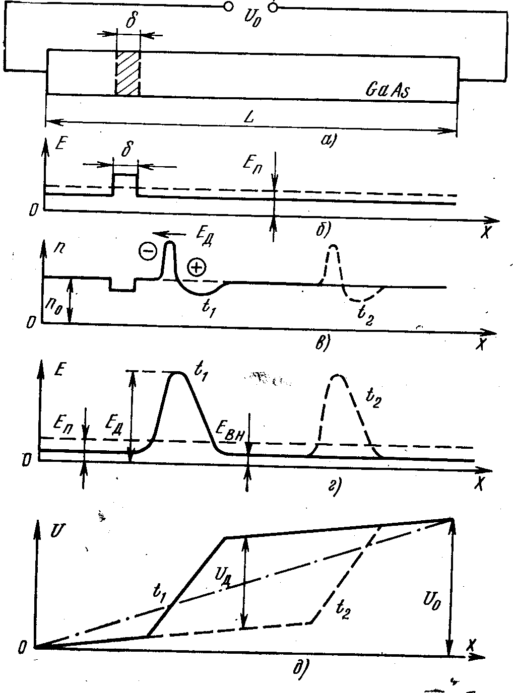 Рис. 3
Увеличение электрического сопротивления ведет к росту падения напряжения на участке δ по сравнению с другими участками такой же длины и росту напряженности поля E в нем (рис. 3б). Пусть напряженность поля на участке δ несколько выше, а вне его – несколько ниже пороговой напряженности Е_{п}. Тогда на участке δ начнется переход электронов из нижней долины в верхнюю, сопровождающийся понижением дрейфовой скорости электронов.
Оказавшиеся в верхней долине электроны отстают от неперешедших электронов, так что в левой части участка наблюдается избыток электронов (отрицательный объемный заряд), а в правой – недостаток, т. е. объёмный положительный заряд донорных ионов, который теперь не компенсируется зарядом электронов. Образующийся двойной электрический слой объёмного заряда (рис. 3в) называется электрическим доменом. В целом домен должен быть электрически нейтральным. Так как электроны в образце двигаются, то и домен перемещается в том же направлении (на рис. 3 вправо), уходя от участка с неоднородностью. На рис. 3 в изображены положения домена в моменты времени t1 и t2. Длина домена зависит от концентрации донорной примеси, а также от напряжения на диоде и при $n_{0}≈{\text{10}}^{\text{15}}{\text{см}}^{−3}$ составляет 5–10 мкм.
Образование домена означает увеличение напряженности поля в нем (рис. 3г) и разности потенциалов на участке, занимаемом доменом (рис. 3д). При постоянном внешнем напряжении U₀ это должно приводить к уменьшению падения напряжения на остальной части образца и напряженности поля вне домена. Поле на участке неоднородности становится значительно меньше Е_{п}, что препятствует возникновению нового домена. Однако повышение напряженности поля в самом домене должно приводить к увеличению скорости отставших электронов в соответствии с участком DB на рис. 2а.
Следует отметить, что происходящее понижение поля вне домена, где дрейфовая скорость определяется участком ОС на рис. 2а, должно сопровождаться уменьшением этой скорости от максимального значения V_{1п}.
Заряд и напряженность поля в домене будут расти до тех пор, пока увеличивающаяся скорость электронов, а, следовательно, и скорость домена V_{д} как целого не станет равной скорости электронов вне домена V_{вн}. Так как V_{д}=μЕ_{д}, а V_{вн}=μЕ_{вн}, где Е_{д} и Е_{вн} – напряженности поля в домене и вне его, то равенство V_{д}=V_{вн} определяет связь напряженностей Е_{д} и Е_{вн} после окончания формирования домена:
$μ_{1}E_{\text{вн}}=μ_{2}E_{д}$ (3)
В момент начала междолинного перехода t' скорость электронов в нижней долине была максимальной V_{1п}, поэтому и плотность тока была максимальной (рис. 4):
$j_{\text{max}}={\text{en}}_{1}v_{1п}≈{\text{en}}_{0}v_{\text{1п}}$ (4)
В момент завершения формирования домена t" скорость электронов равна скорости домена (Vд<V1п) и плотность тока уменьшается до
$j_{\text{min}}={\text{en}}_{2}v_{д}≈{\text{en}}_{0}v_{д}$ (5)
Этот ток остается неизменным до момента времени t'", когда домен достигнет конца образца. Электроны из домена уходят во внешнюю цепь, домен начинает исчезать (рассасываться), напряжённость поля в нем из-за уменьшения числа электронов падает, а напряженность поля в остальной части образца возрастает. Поэтому в процессе исчезновения домена электроны в образце увеличивают дрейфовую скорость в соответствии с участком OC на рис. 2а, что сопровождается ростом плотности тока до значения j_{max} в момент t"''. В момент исчезновения домена t"'' поле в образце восстановится и на участке неоднородности превысит пороговое значение. После этого начнется образование нового домена и т. д.
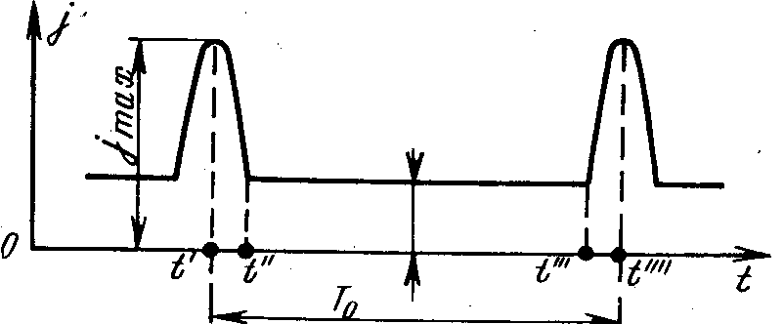 Рис. 4
Таким образом, в неоднородном образце перемещается только один домен, место возникновения которого определяется неоднородностью. В однородном образце домен возникает у катодного контакта, так как здесь на поверхности больше дефектов и примесных загрязнений. В этом случае время движения домена от катода к аноду зависит от длины образца L и скорости домена V_{д}. Скорость V_{д} определяется процессами в образце и зависит от внешнего напряжения. Время Т₀ называют временем пролета в образце. Оно определяет периодичность прихода электронов к аноду, т. е. период импульсов тока во внешней цепи. Например, при скорости домена, примерно равной скорости насыщения V_{н}≈107 см/с, длине образца L=50 мкм период T₀=5*10^{–10} c, а частота следования импульсов f=2 ГГц. Таким образом, при коротких образцах полупроводника из GaАs можно получить колебания СВЧ диапазона.

2.1.2. Волны объемного заряда.
Появление отрицательной дифференциальной подвижности электронов в сильном поле может привести также к возникновению нарастающих волн объемного заряда – другому по сравнению с эффектом Ганна, ввиду объема устойчивости.
В образце, подчиняющемся закону Ома, любые возникающие флуктуации заряда затухают. Действительно, если в какой-то области образца возникает повышенная напряженность поля, но меньшая пороговой (Е<Е_{п}), то электроны внутри области движутся быстрее и будут «убегать» из нее, вызывая исчезновение начальной флуктуации поля. Объемный заряд, вызвавший флуктуацию поля, рассасывается под действием этого поля.
Найдем закон изменения заряда в области, где появился избыточный заряд с абсолютным значением Q₀. Изменение определяется уравнением непрерывности
$\text{dQ}\text{dt}={\text{en}}_{0}(v'−v\text{''})$ (6)
и теоремой Гаусса
Q=$ε$(Е"–Е'), (7)
где n₀ – концентрация электронов в полупроводнике; $v'$,$v\text{''}$, Е" – скорости и напряженности поля по обе стороны слоя избыточного заряда. Изменения скорости и поля вызваны этим зарядом, при этом
$v'=μ'E\text{',}v\text{=μ}E\text{\} \{}$ (8)
В (6) величина ${\text{en}}_{0}v'$ определяет плотность тока слева (втекающий в слой поток электронов), а ${\text{en}}_{0}v\text{''}$ – справа (вытекающий поток).
Из (6) и (7) получим
${\text{dQ}}/{\text{dt}}=−{\text{Qen}}_{0}{μ_{д}}/ε$ (9)
где дифференциальная подвижность электронов
$μ_{д}=\left(v\text{ - v' right )/ left (E}−E'\right)={Δv}/{ΔE}$ (10)
Введем обозначение, смысл индексов которого поясним позже:
$τ_{\text{дм}}=ε/{{\text{en}}_{0}}μ_{д}$ (11)
Тогда (9) приводится к виду
${\text{dQ}}/{\text{dt}}={−\text{dt}}/{τ_{\text{дм}}}$, (12)
а его решение
$Q=Q_{0}\text{exp}(−t/{τ_{\text{дм}}})$, (13)
где $Q_{0}$ – начальное значение заряда при t=0. Если поле в образце Е<Е_{п}, то дифференциальная подвижность совпадает с подвижностью электронов в долине 1 (на рис. 1 μ_{д}=μ₁). В этом случае величину, определяемую по (11), обозначим
$τ_{м}=ε/{{\text{en}}_{0}}μ_{1}$ (14)
Для GaAs ε=12,5*8,84*10^{–12} Ф/м; μ₁≈5000 см²/(В.с), поэтому μ≈10³/n₀. Если концентрация доноров N_{д}=10¹⁵ см^{–3}, то n₀≈10¹⁵ см^{–3} и $τ_{м}≈$10^{–12} с. За это время концентрация избыточных электронов по (13) уменьшается в 2,72 раза. Физически убывание заряда связано с тем, что вследствие роста поля Е" перед слоем электроны начинают двигаться быстрее и уходят из образца, а поступление электронов в слой уменьшается из-за спадания поля а слоем (снижается скорость v'). Величина τ_{м}, определяемая (14), называется максвелловским временем релаксации. При напряженности поля Е>Е_{п} дифференциальная подвижность отрицательна (μ_{д}<0), т. е. по (11) τ_{дм}<0. Следовательно, заряд будет нарастать экспоненциально, приводя к объемной неустойчивости. Величина τдм называется дифференциальным максвелловским временем релаксации.
Условие существования домена. Домен успевает сформироваться, если время пролёта To электронов больше характерного времени τдм, определяемого (11): $T_{0}>τ_{д}$, или $L/{v_{д}}>ε/{{\text{en}}_{0}}\left|μ_{д}\right|$. Обычно это условие записывают в виде
$n_{0}L>{{εv}_{д}}/e\left|μ_{д}\right|={\left(n_{0}L\right)}_{1}$ (16)
Таким образом, необходимым условием образования домена является достаточная концентрация электронов n₀ при выбранной длине образца L. Величина μ_{д} зависит от напряженности поля E, которая меняется в процессе формирования домена. При Е_{п}μ_{д}=0 . Если п₀L велико, то уже при малом превышении поля над Еп, т. е. еще при небольшом значении |μ_{д}|, условие (16) оказывается выполненным и возникает домен. При уменьшении п₀L, для выполнения (16) требуется увеличить |μ_{д}|, следовательно, необходимо большее превышение поля над Е_{п}. Если величина п₀L настолько мала, что даже максимальное значение |μ_{д}| недостаточно для выполнения условия (16) и п₀L<(п₀L )1, то домен не возникает независимо от приложенного поля. Зависимость порогового поля, при котором возникает домен такова, что при п₀L>(п₀L)₁=5*10^{–11} см^{–2} это поле не зависит от п₀L и практически равно пороговому полю Е_{п}, при котором начинается междолинный переход электронов. Поэтому (16) обычно записывают так: $n_{0}L≥(n_{0}L)_{1}=5⋅{\text{10}}^{\text{11}}{\text{см}}^{\text{-2}}$.
Это неравенство можно считать условием существования пролётного режима, в котором частота следования доменов определяется временем пролета (подробнее о доменных режимах см. Приложение 1), связана с ним соотношением:$f=1/{T_{0}}={v_{д}}/L=f_{\text{пр}}$ и называется пролетной частотой. Используя (16) и учитывая, что скорость Vд примерно равна скорости насыщения (10⁷ см/с), можно записать ${n_{0}}/f≥2⋅{\text{10}}^{5}$с. см^{–3}. Последняя запись удобна для расчета генераторов, так как в неё входит частота.
В образцах при п₀L<5*10^{–11} cм^{–2} нет доменов, но могут быть нарастающие волны объемного заряда, которые используются для получения усилительного режима. Экспоненциальный сомножитель в (13) характеризует коэффициент усиления слабого сигнала. Однако (13) не учитывает влияния диффузии носителей заряда. Диффузия приводит к уменьшению коэффициента усиления, так как перемещение носителей из областей с максимальной плотностью заряда в области с минимальной плотностью вызывает уменьшение амплитуды волны. Чем меньше длина образца, в пределах которого находятся максимумы и минимумы волны и чем больше коэффициент диффузии, тем меньше время диффузии электронов из области максимума в область минимума, следовательно, тем сильнее влияние диффузии. Поэтому существует минимальное значение параметра п₀L, ниже которого невозможно нарастание волн объемного заряда или усиление. В этом случае образец обладает положительным дифференциальным сопротивлением на всех частотах, включая пролетную частоту. Условие существования нарастающих волн в диоде: $n_{0}L≥{\text{10}}^{\text{10}}{\text{см}}^{\text{-2}}$.

2.2. Конструктивные особенности и применение диодов Ганна.

2.2.1. Генераторы на диодах Ганна.
Основным элементом диода Ганна (ДГ) является полупроводниковый кристалл из арсенида галлия, фосфида индия или др. толщиной от единиц до сотен мкм, к которому присоединены 2 омических контакта. Удельное электрическое сопротивление кристалла – от ~0,001 до ~0,01 Ом- м. Эффект Ганна в нём возникает при достижении «критической» напряжённости поля (в арсениде галлия около 300 кв/м). Для создания промышленных ДГ используют арсенид галлия. У тонкопленочных структур (рис. 5б) эпитаксиальный активный слой GaAs 1 длиной l может быть расположен между высокоомной подложкой 3 и изолирующей диэлектрической пленкой 2, выполненной, например, из SiO₂. Омические анодный и катодный контакты изготовляют методами фотолитографии. Поперечный размер диода d может быть сравним с длиной l. В этом случае образующиеся при формировании домена объемные заряды создают внутренние электрические поля, имеющие не только продольную, но и поперечную компоненту (рис. 6, в). Это приводит к уменьшению поля по сравнению с одномерной задачей.
ДГ применяют для усиления и генерирования мощности порядка нескольких кВт (в импульсном режиме) и сотен мВт (в непрерывном режиме) на частотах от ~0,1 до ~100 (150) ГГц.
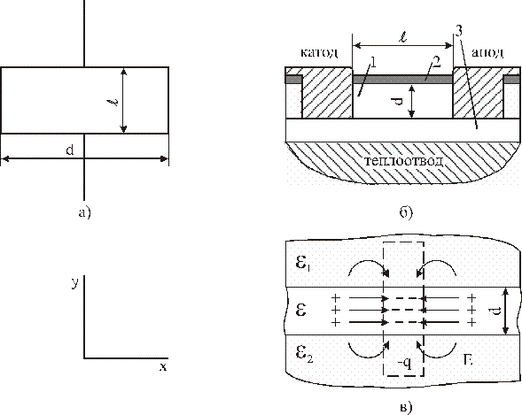
Рис. 5. Один из вариантов исполнения ДГ.
В настоящее время генераторы на ДГ находят применение в качестве СВЧ гетеродинов и генераторов в маломощных передатчиках сантиметрового и миллиметрового диапазонов, а также для создания быстродействующих логических и функциональных элементов электронных устройств. Генераторы на ДГ с электрической перестройкой частоты в миллиметровом диапазоне волн являются функциональным аналогом лампы обратной волны.
ДГ включают в линии передачи и резонаторы, перестраиваемые по частоте. Устройство генератора на ДГ в волноводном исполнении показано на рис. 6. ДГ 1 установлен между широкими стенками прямоугольного волновода на конце металлического стержня. Напряжение смещения U₀ подается через дроссельный ввод 2, который выполнен в виде отрезков четвертьволновых коаксиальных линий и служит для предотвращения проникновения СВЧ-колебаний в цепь источника питания. Низкодобротный резонатор образован элементами крепления диода в волноводе.
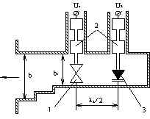

Рис. 6. Устройство волноводного генератора на ДГ.
Частота генератора перестраивается с помощью варакторного диода 3, расположенного на расстоянии λ_{в}/2 и установленного в волноводе аналогично ДГ. Напряжение смещения U_{в} на этот диод подается также через дроссельный ввод. Часто диоды включают в волновод с уменьшенной высотой b₁, который соединен с выходным волноводом стандартного сечения четвертьволновым трансформатором.
Коаксиально-волноводная секция с ДГ, включаемая в волноводный тракт, показана на рис. 7. Короткозамыкающие поршни необходимы для перестройки генератора по частоте и согласования диода с нагрузкой.
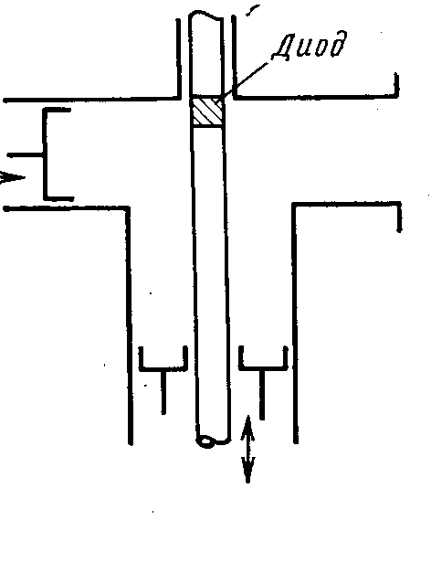
КПД генераторов зависит от режима работы и составляет от единиц до 20% (в отдельных генераторах до 30%). Мощность в непрерывном режиме достигает 0,62 Вт на частоте 12,8 ГГц при η=3–4%. В импульсном режиме на частоте 7,0 ГГц получена мощность 2,1 кВт при η=4%, на частоте 100 ГГц – около 100 мВт при η=5%.
Рис. 7
Следует иметь в виду, что электронный к.п.д. генераторов на ДГ уменьшается на высоких частотах, когда период колебаний становится соизмеримым с временем установления ОДП (это проявляется уже на частотах ~30 ГГц). Инерционность процессов, определяющих зависимость средней дрейфовой скорости электронов от поля, приводит к уменьшению противофазной составляющей тока диода. Предельные частоты ДГ, связанные с этим явлением, оцениваются значениями ~100 ГГц для приборов из GaAs и 150–300 ГГц для приборов из InP.
Генераторы на ДГ перестраиваются по частоте изменением либо параметров резонаторов, либо напряжения питания. Механическую перестройку можно производить в широких пределах при условии плавного перехода из одного режима работы в другой (см. Приложение 1). Кроме того, возможна перестройка с помощью варикапов, ферритов. Электронная перестройка изменением напряжения питания в резонансных режимах работы мала и составляет 5-20 МГц/В. Эта перестройка связана с изменением ёмкости домена.
ДГ не малошумящие приборы, так как эффективная температура электронов в области домена значительно превышает температуру кристаллической решетки («горячие» электроны). Шум в ДГ обусловлен также случайным изменением момента зарождения домена, неоднородностью свойств диода в поперечном сечении, флуктуацией скорости домена. ДГ, работающие в режиме ОНОЗ (см. Приложение 1), имеют уровень шума меньше, чем в доменных режимах из-за отсутствия процесса формирования доменов сильного поля и меньшей эффективной температуры электронов. Амплитудный шум генераторов примерно на 30 дБ меньше частотного, а последний близок к уровню шума клистронов. Для лучших генераторов частотный шум составляет: 110 дБ при смещении от основной частоты на 100 кГц; 130 дБ при смещении на 1 МГц; 160 дБ при смещении на 10 МГц.

2.2.2. Усилители на диодах Ганна.
Большой интерес представляют разработки усилителей на ДГ, особенно для миллиметрового диапазона длин волн, где применение СВЧ-транзисторов ограничено. Важной задачей при создании усилителей на ДГ является обеспечение устойчивости их работы (стабилизация диода) и, прежде всего, подавление малосигнальных колебаний доменного типа. Это может быть достигнуто ограничением параметра диода, нагрузкой диода внешней цепью, выбором профиля легирования диода, уменьшением поперечного сечения или нанесением диэлектрической пленки на образец. В качестве усилителей применяют как диоды планарной и мезаструктуры (обладают ОДП при напряжениях выше порогового в широкой области частот вблизи пролетной частоты и используются в качестве регенеративных усилителей отражательного типа с циркулятором на входе), так и более сложные пленочные структуры (используют явление нарастания волн объемного заряда в материале с ОДП), называемые часто тонкопленочными усилителями бегущей волны – УБВ. Расчеты подтверждают возможность получения в УБВ усиления ~0,5–1 дБ на 1 мкм длины на частотах 10 и более ГГц. Подобные приборы можно использовать также в качестве управляемых фазосдвигателей и линий задержки СВЧ.
Усилительный режим с использованием волн пространственного заряда возможен, когда параметр n₀L удовлетворяет условию 10¹⁰ см^{–2}<n₀L<(n₀L)₁ или 10¹⁰<n₀L<5*10¹¹ см^{–2}.
Однако существуют режимы стабильного усиления при n₀L>(n₀L)₁, т. е. когда выполнено условие существования доменов. ДГ, в которых выполнено условие n₀L>(n₀L)₁ называют сверхкритически легированными. В случае выполнения условия n₀L<(n0L1) диоды называют субкритически легированными. В субкритически легированных невозможно образование бегущего домена даже при превышении порогового напряжения. Как показывают расчеты, субкритические диоды характеризуются отрицательным эквивалентным сопротивлением на частотах, близких к пролетной частоте, при напряжениях, превышающих пороговые. Их можно использовать в усилителях отражательного типа, но из-за малых динамического диапазона и коэффициента усиления они находят ограниченное применение.
Устойчивая ОДП в широком диапазоне частот (до 40%), реализуется в ДГ при малой длине диода (~8–15 мкм) и напряжениях. При меньших напряжениях наблюдается генерация, срыв которой при увеличении напряжения может быть объяснен уменьшением ОДП материала при повышении температуры прибора.
3. Выполнение задания.
Программные заготовки для создания скриптов и запуска программы.
% Вспомогательный сценарий, предназначенный для численного расчета
% и визуализации зависимости средней скорости электронов от напряжённости
% электрического поля в арсениде галлия.
maxE=5000; % максимальное поле в В/см
stps=2000; stp=maxE/stps; % шагов вдоль E и шаг по E
E=1: stp: maxE; % массив значений поля
Ep=3000; % пороговое поле (В/см)
mu1=5000; mu2=100; % подвижности в см²/(В с)
figure(gcf);
[v]=shwspeed(E, Ep, stps, mu1, mu2); % показ графиков
pause; close
При изменении некоторых параметров (переменных) в файле v_e2006.m удалось получить следующие графики зависимости средней скорости электронов от напряжённости электрического поля в арсениде галлия:
1) 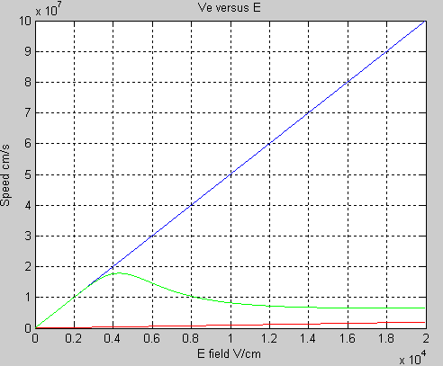
Файл v_e2006.m имеет вид:
maxE=20000;
stps=2000; stp=maxE/stps;
E=1: stp: maxE;
Ep=25000;
mu1=5000; mu2=100;
figure(gcf);
[v]=shwspeed(E, Ep, stps, mu1, mu2);
pause; close
2) 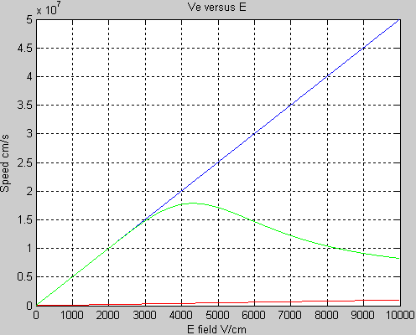
Файл v_e2006.m имеет вид:
maxE=10000;
stps=2000; stp=maxE/stps;
E=1: stp: maxE;
Ep=25000;
mu1=5000; mu2=100;
figure(gcf);
[v]=shwspeed(E, Ep, stps, mu1, mu2);
pause; close
3) 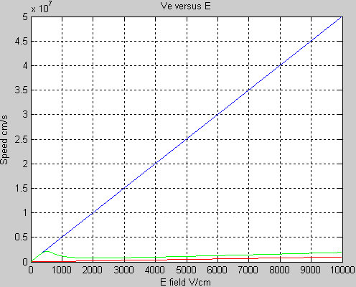
Файл v_e2006.m имеет вид:
maxE=10000;
stps=2000; stp=maxE/stps;
E=1: stp: maxE;
Ep=3000;
mu1=5000; mu2=100;
figure(gcf);
[v]=shwspeed(E, Ep, stps, mu1, mu2);
pause; close
_________________________________________________________________________
% Внешняя функция для расчета и визуализации графиков V(E) скоростей
% электронов в 1 и 2 долинах и с учетом междолинных переходов.
function[v]=shwspeed(E, Ep, stps, mu1, mu2)
[v, imax]=espeed(E, Ep, stps, mu1, mu2);
v1=…… %скорости в модели без долин
v2=……
hold off;
plot ………………
% построить графики скоростей для фиксированных подвижностей
plot(E,v,'g-'); % График для двухдолинной модели
title('Ve versus E');
xlabel('E field ‚V/cm'); ylabel('Speed cm/s');
grid on;
При запуске программы DomGunn.m в режиме «Electron Speed» для визуализации графиков V(E) скоростей электронов в 1 и 2 долинах и с учётом междолинных переходов была использована внешняя функция shwSpeed.m, которая имеет вид:
function[v]=shwspeed(E, Ep, stps, mu1, mu2)
[v, imax]=espeed(E, Ep, stps, mu1, mu2);
v1=E*mu1;
v2=E*mu2;
hold off;
plot(E,v1,'b-');hold on; %axis([0 1300 0 5000000])
plot(E,v2,'r-');
plot(E,v,'g-');
title('Ve versus E');
xlabel('E field V/cm'); ylabel('Speed cm/s');
grid on;
Также данная функция строит вышеприведённые графики, вид которых зависит от параметров вышеописанного вспомогательного сценария v_e2006.m. При выполнении функция shwSpeed.m обращается к другой внешней функции espeed.m для расчёта значений переменных E, Ep, stps, mu1 и mu2.
_________________________________________________________________________
% Внешняя функция для расчета средней скорости дрейфа электронов
% в полупроводнике с двумя долинами в зоне проводимости. Функция должна
% также возвращать максимальное значение скорости электронов.
function[v, maxe]=espeed(E, Ep, stps, mu1, mu2)
Функции espeed.m была разработана на основе теоретических данных и правил задания функций в MatLab 6.0 следующим образом:
function[v, maxe]=espeed(E, Ep, stps, mu1, mu2)
n1_=1./(70*exp(-Ep./E)+1);
n2_=70*n1_.*exp(-Ep./E);
v=E.*(n1_*mu1+n2_*mu2);
maxe=0
_________________________________________________________________________
% Внешняя функция для численного решения уравнений 6 и 7 (см. раздел 2.1.2)
% и визуализации процесса образования электрического домена.
function shwproc(stp, Ep, v, Val, maxE)
Данная функция shwproc.m вызывается при запуске сценария DomGunn.m в режимах «E (field)» и «Q (charge)» с типовым графическим интерфейсом (см. МУ к лабораторной работе «Изучение и моделирование принципов функционирования пролетных и отражательных клистронов»), используется для визуализации процесса образования электрического домена и имеет вид:
function shwproc(stp, Ep, v, Val, maxE)
stpX=1e-6; maxX=100e-6; stpT=1e-11; maxT=1.5e-9;
x=0: stpX : maxX; t=0: stpT : maxT;
stpsX = maxX ./stpX; stpsXd=stpsX ./10;
stps=maxE./stp;
U0=Ep.*maxX .*0.02;
for i=1:(stpsX+1)
Q0(i)=0;
if i<=stpsXd E0(i)=1.1*U0/maxX;
else E0(i)=(8.9/9)*(U0/maxX); end;
%if i<=stpsXd E0(i)=U0/maxX;
%else E0(i)=U0/maxX; end;
end;
Q1=Q0; E1=E0; epsi=12.5*(8.84e-12); en0=(1e+15)*(1.6e-19);
hold off
if Val==3, plot(x,Q0,'m-'); title('Initial Q versus length'); end;
if Val==2, plot(x,E0,'r-'); title('Initial E versus length');
axis([0 0.00012 0 1400]); end;
grid on;
pause(4);
hold off
%System of differential Equations is Processed
for j=1:45
for i=2:(stpsX)
if E0(i-1)>maxE v1=v(stps-1);
else jj=ceil(E0(i-1)./stp);v1=v(jj); end;
if E0(i+1)>maxE v2=v(stps-1); else v2=v(ceil(E0(i+1)./stp)); end;
Q1(i)=Q0(i)+en0*stpT*(v1-v2);
E1(i+1)=E0(i-1)+(Q1(i)./epsi);
end;
Q0=Q1; E0=E1; factor=mean(E0)*maxX / U0; E0=E0/factor;
if Val==3 plot(x,Q0,'m-'); title('Q versus length');
grid on;
end;
if Val==2 plot(x,E0,'r-'); title('E versus length');axis([0 0.00012 0 1400]);
grid on;
end;
drawnow; %hold on;
end;
hold off;
При выполнении данной функции были получены анимированные графики, следующие друг за другом с небольшой задержкой. Поэтому в отчёте приведены только крайние графики для минимальных и максимальных значений E и Q:
1) 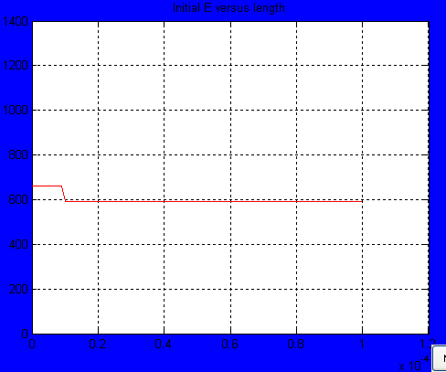
2) 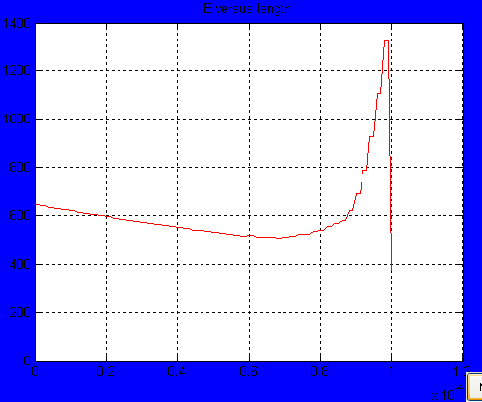
3) 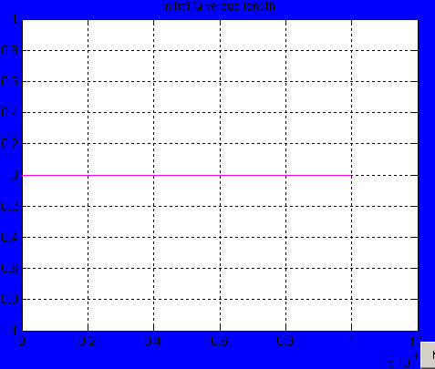
4) 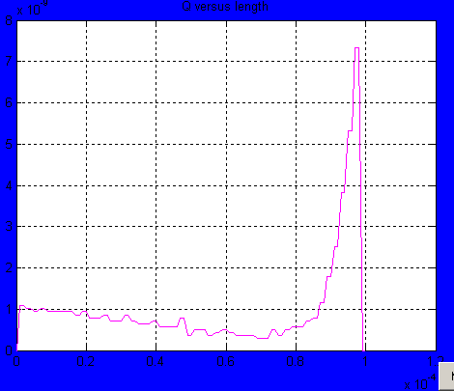
4. Вывод.
В данной лабораторной работе удалось ознакомиться с эффектом Ганна и принципом работы, а также основными характеристиками диодов Ганна, ознакомиться с их основными характеристиками. Стоит отметить важность данной работы по поводу приобретения навыков компьютерного моделирования физических процессов в них. По полученным результатам на графиках удалось рассмотреть некоторые физические процессы, сопровождающие работу диодов с неустойчивостью объёмного заряда. Все результаты получены из формул, приведённых в теоретической части, и вычислены при помощи математического пакета моделирования MatLab 6.0.

